El mensaje de apoyo de Tanxugueiras a Chanel: «A tope contigo»
La Voz de Galicia, 01-02-22

Mientras la polémica por el resultado del Benidorm Fest salta a la política, las finalistas apoyan a la ganadora. Raquel del Rosario, que representó a España con El sueño de Morfeo en el 2013, también le ha dedicado unas reflexiones
Chanel Terrero nunca pudo imaginar que alzarse como ganadora del Benidorm Fest, que le abre las puertas para representar a España en el Festival de Eurovisión, iba a provocar un aluvión de quejas sobre la organización que ha llegado hasta el Congreso.
El acoso al que se ha visto sometida en redes sociales ha provocado que abandone la red social Twitter. Sin embargo, sus compañeros han cerrado filas frente a la avalancha de críticas y no han dudado en mostrarle un apoyo incondicional.
Aida Tarrío, Olaia Maneiro y Sabela Maneiro, componentes de Tanxugueiras, las terceras clasificadas, no han dudado en comentar en la misma red social: «Todas, todos y todes ganamos ayer. @ChanelTerrero desde ya, A TOPE contigo!».
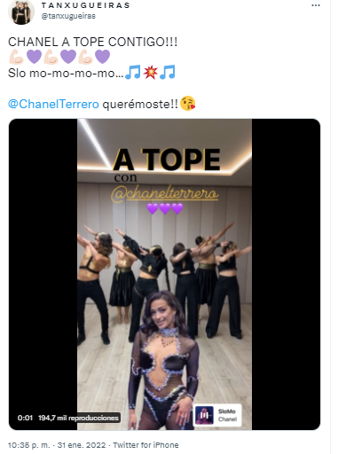
La segunda clasificada Rigoberta Bandini ha enviado un cálido mensaje a la hispano-cubana: «Quiero mandarle toda mi fuerza a Chanel. Te agarramos del brazo tal y como lo hacíamos en nuestra canción, hermana. Lo vas a petar».
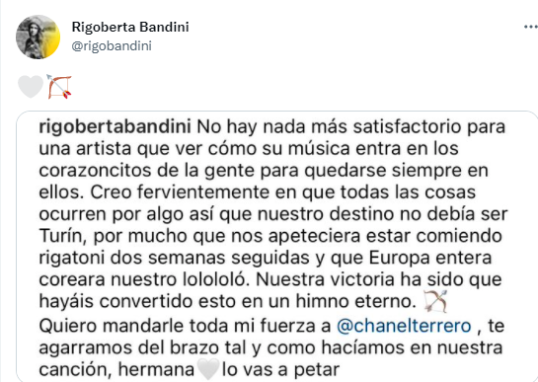
Y hace pocas horas ha vuelto a la carga queriendo terminar con polémicas con un rotundo: «No más odio, más amor».

Xeinn, el intérprete de Eco, también finalista del Benidorm Fest, ha transmitido su enhorabuena a la ganadora. «FuegoFuegoFuego ahora, a petarlo en #Eurovisión».
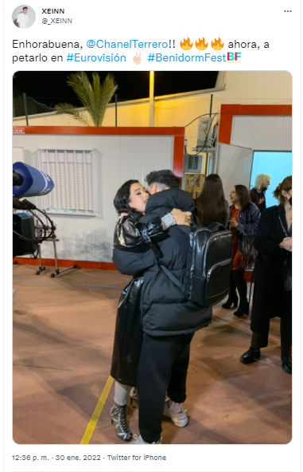
Otra de las concursantes, Javiera Mena, alienta a los seguidores con: «Todas a una con Chanel Terrero».


Las reflexiones de Raquel del Rosario
Raquel del Rosario, la vocalista de El sueño de Morfeo, también dedicó unas palabras a Chanel tras las críticas desatadas contra el jurado del Benidorm Fest, que han terminado por salpicarla a ella. La canaria, retirada del mundo de la música desde hace años y que ahora reside junto a su pareja, el gallego Pedro Castro en California junto a sus dos hijos, recordó cómo había gestionado ella su paso por el mítico concurso. El grupo representó a España en el 2013 con la canción Contigo hasta el final con la que quedó en el puesto número 25, con tan solo ocho votos.
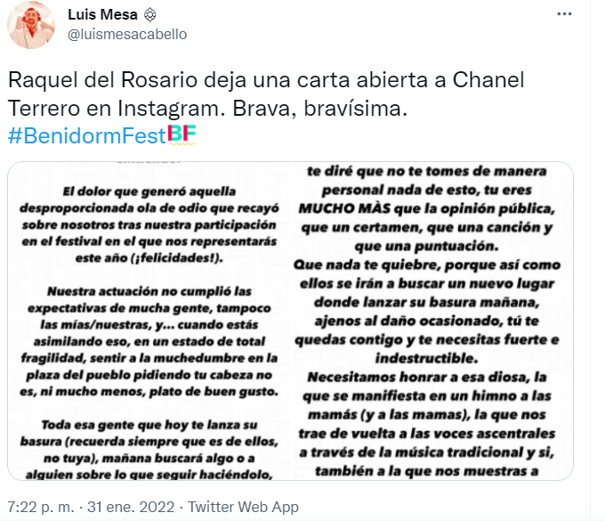

«Necesitamos honrar a esa diosa, la que se manifiesta en un himno a las mamás (y a las mamas), la que nos trae de vuelta a las voces ancestrales a través de la música tradicional y sí, también a la que nos muestras a través de la sensualidad de tu baile. Que nadie te apague. Suerte en Eurovisión y en todo lo que te propongas», terminaba aludiendo de forma indirecta a las otras favoritas del público, Tanxugueiras y Rigoberta Bandini.

